Buổi 10 : Git Merge - Kết hợp nội dung từ các nhánh
Git merge : có nghĩa là nối nhánh
Đây là ví dụ về trộn công việc giữa các nhánh :
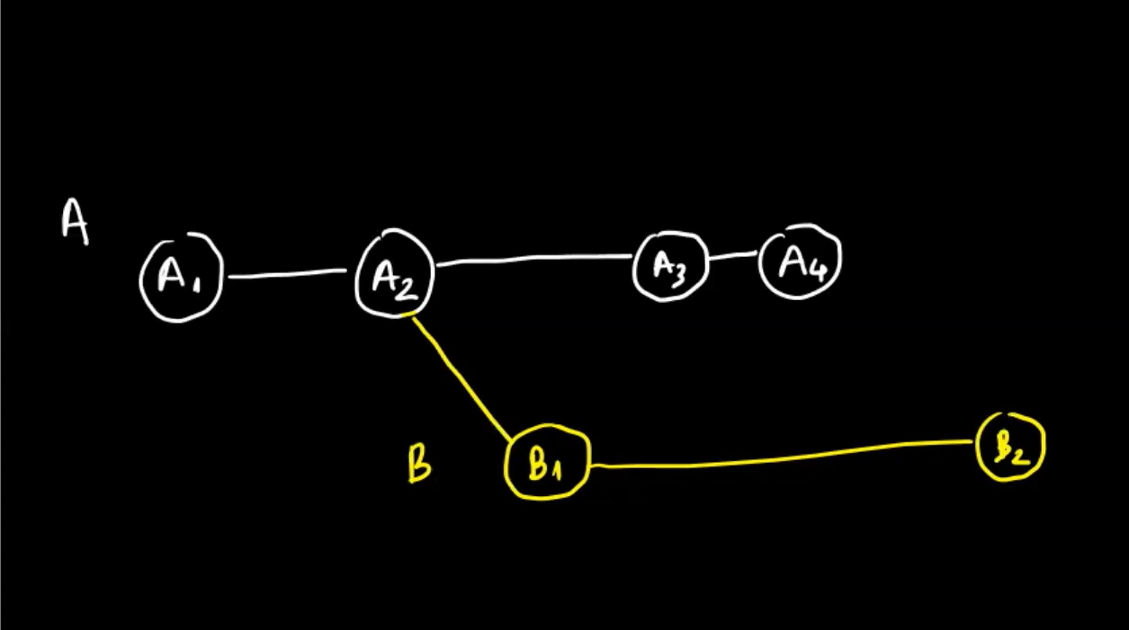
sau khi trong nhánh A git merge B
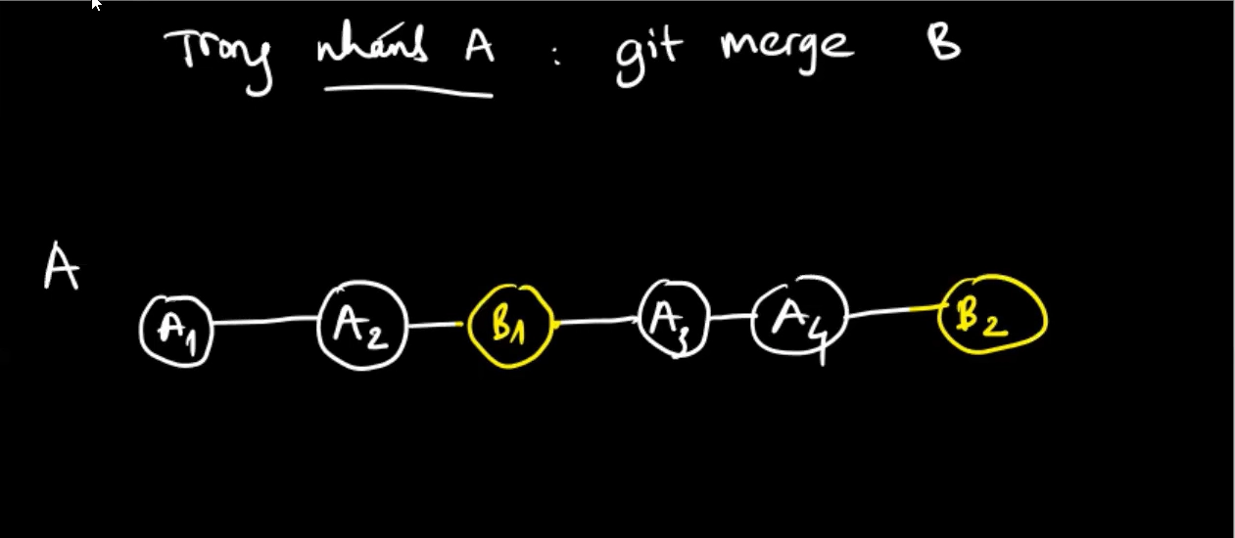
nhưng mỗi khi trộn các nhánh thì có thể sẽ gặp những conflicts → chúng ta sẽ phải xử lý
ví dụ
